Анализ социокультурной ситуации МР «Горный улус» РС (Я)
1. Общая характеристика населенного пункта

I.Общая характеристика улуса.
1. 1.Территориально-административная.
Горный улус образован 25 июня 1931 г. из Западно-Кангаласского, Намского районов на Лено-Вилюйском водоразделе площадью 45 624 кв.км в 184 км от г.Якутска. Улус граничит в северной и северо-восточной части с Кобяйским, в северо-западной – с Вилюйским, в западной – с Олекминским, в южной – с Хангалассским, в восточной – с Якутским, в северо-восточной – с Намским улусами. Границы сухопутные, проходят по труднодоступным и малонаселенным районам. При образовании района население составляло 7355 человек, всего было 1182 хозяйства. Основное занятие населения - исконно традиционное скотоводство, в среднем на одно хозяйство приходилось по 14 голов скота. По климатическим условиям улус относится к подзоне привилюйской группы районов, почти целиком засушливый. Основной особенностью климата является резкая континентальность, проявляющаяся в больщих годовых колебаниях температур и недостаточном количестве выпадающих осадков.
На территории улуса расположены 9 наслегов: Бердигестяхский (административный центр), Атамайский (Бясь-Кюель), Кировский (Асыма), Малтанинский (Кептин), Маганинский (Орто-Сурт), Мытахский (Джикимдя), Одунинский (Магарас), Октябрьский (Кюерелях), Шологонский (Ерт). Каждый наслег имеет свою неповторимую историю, традиции. Особенностью расположения наслегов на территории улуса является отдаленность друг от друга и от улусного центра. Самый отдаленный от улусного центра Малтанинский наслег расположен в 188 км, самые близкие Мытахский и Кировский в 30 км.
1.2. Хозяйственно-экономическая.
В Горном улусе по статистическим данным 2011 года численность экономически активного населения - 4870 человек, что составляет 43% населения улуса. Из них заняты в различных сферах экономики – 4168 человек (86%).
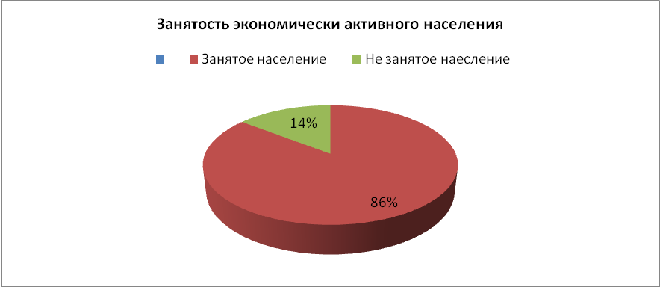
Диаграмма 1
Одной из отраслей экономики в улусе, в которой занята большая часть жителей наслегов, является сельское хозяйство. Функционируют ведущие предприятия: СХПК «Маай» (по переработке сельскохозяйственных продуктов), СХПК «Одуну» (по разведению чернобурой лисы), также 143 крестьянских хозяйства и 1162 лично-подсобных хозяйства, где содержится:

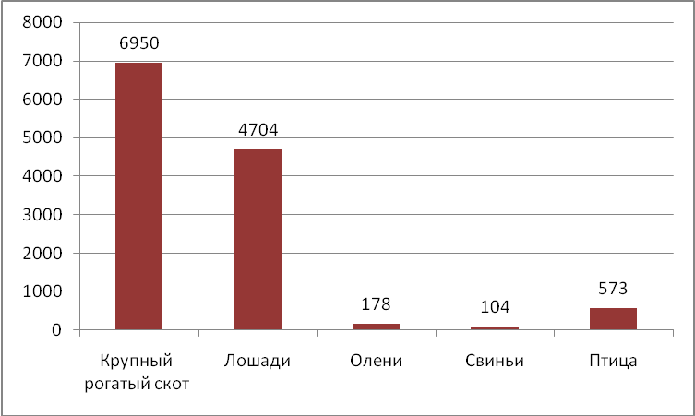
Диаграмма 2
По сравнению с прошлым годом поголовье лошади увеличилось на 109%, а крупного рогатого скота уменьшилось на 1 %. Произведено 5372,8 тонн молока и заготовлено 1222 тонн мяса. Ведется запланированная работа по реализации программы развития сельского хозяйства. Но в виду климатических и географических особенностей улуса сельское хозяйство в улусе является дотационным. Большинство семей в деревне выживает за счет продукции личного подсобного хозяйства. Но разведением скота занимаются в основном семьи среднего и старшего поколения, многие молодые семьи не видят выгоды в скотоводстве из-за трудностей в заготовке кормов, из-за постоянного подорожания цен на перевозку сена.
По территории улуса через 4 наслега проходит автодорога федерального значения «Якутск-Вилюйск», что является одним из факторов развития экономики улуса. Строительством и обслуживанием автомобильных дорог занимается государственное унитарное предприятие автомобильных дорог «Горный». Это предприятие за год производит работу на 125, 5 млн. рб.
В улусе также функционируют автотранспортное предприятие по перевозке грузов ОАО «Бэрдьигэс», ГУП ЖКХ, Бердигестяхский филиал ОАО «Сахателеком», осуществляющий телефонную, телеграфную, спутниковую связь, информационных и телекоммуникационных сетей, радиовещание, «Почта России».
Во всех наслегах улуса функционируют объекты культурного и социального значения: дома культуры, музеи, библиотеки, спортивные комплексы, залы, участковые больницы, аптеки, есть средние общеобразовательные школы.

Статистические данные:

Всего населения в улусе | 11703
Экономически активного населения | 4870
Из них заняты | 4168
Средняя численность работников в крупных и средних предприятиях | 2772
Среднемесячная заработная плата | 16923
Доля прибыльных организаций | 33,3%
Денежные доходы населения (в среднем по улусу) | 10 545
Численность пенсионеров | 2802
Из них работающих | 1081
Средний размер пенсии | 9478
Численность зарегистрированных безработных граждан | 208
Заявленная работодателями в государственные учреждения службы занятости населения, потребность в работниках | 120
Потребительские расходы на душу населения | 4203
Таблица 1
1.3.Демографическая.
В Горном улусе проживают всего 11703 человека. Самый большой наслег по количеству населения – Магарас, самые маленькие – Орто-Сурт, Кюерелях.

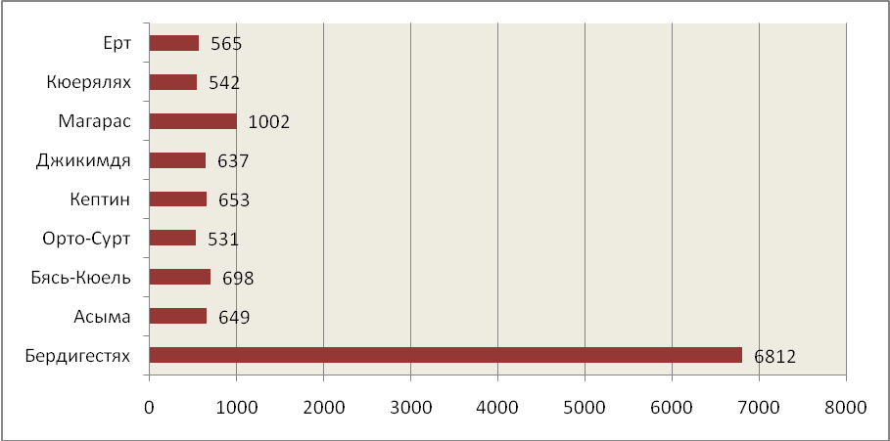
Диаграмма 3
В школах обучаются 2552 учащихся. В ВУЗ-ах учатся 831, ССУЗ-ах, ПТУ и СПТУ 222 студентов. Сравнительный анализ миграционной ситуации в улусе за 2 года показывает:

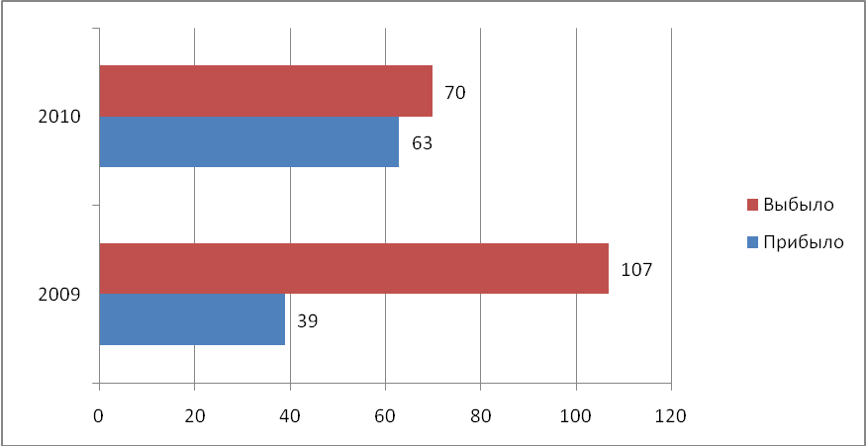
Диаграмма 4
Миграционный прирост составляет -7 единиц. Мигрируют в основном с маленьких и отдаленных наслегов.
Количество родившихся и умерших за 2 года:
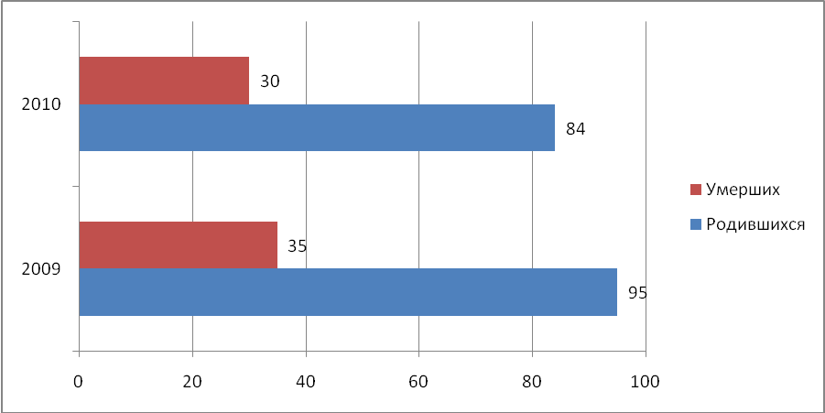
Диаграмма 5
Естественный прирост населения составляет в 2009 году 60 человек, в 2010 году – 54 человека. За два года заключено браков и произведено бракоразводных процессов:
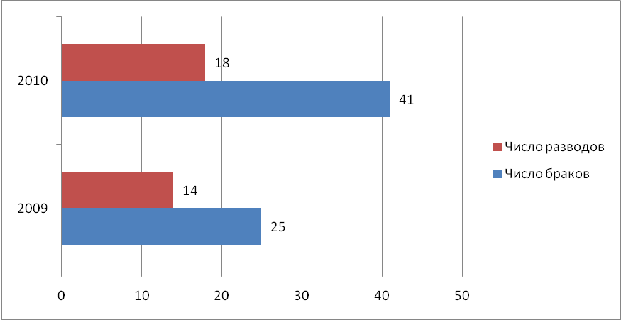
Диаграмма 6
По школам улуса количество учащихся составляет:

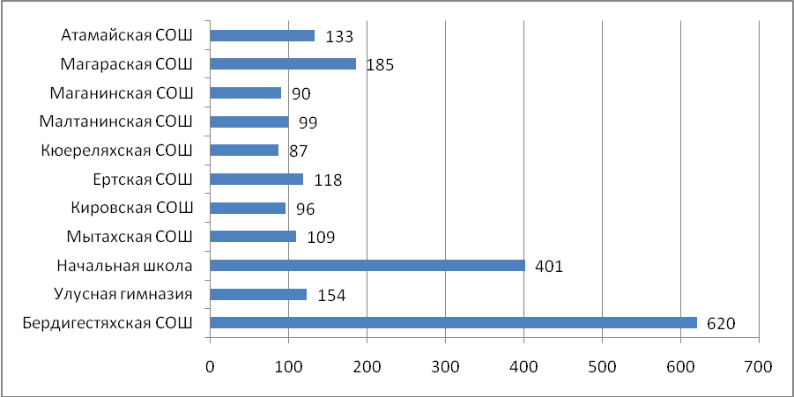
Диаграмма 7
По данным,приведенным в диаграмме видно, что меньшее количество учащихся обучаются в школах отдаленных наслегов: Малтанинская СОШ, Маганинская СОШ, Кюереляхская СОШ. В Одунинской СОШ обучается 185 учащихся, что обусловлено близким расположением наслега от г.Якутска (самое большое количество жителей) и низкими показателями миграции населения: в 2010 году – 6 человек.

1.4.Социальная и культурно-национальная.
Чтобы сделать анализ социальной ситуации в школах, мы взяли статистические данные общеобразовательных школ:
 | Ерт | Кюер | Магар. | Орто-Сурт | Бясь-Кюель | Джик | Кептин | Асыма | Берд. | Всего
Всего семей | 90 | 59 | 117 | 56 | 78 | 74 | 60 | 74 | 550 | 1158
Полных семей | 69 | 43 | 90 | 44 | 56 | 60 | 44 | 46 | 415 | 867
Неполных семей | 21 | 16 | 27 | 12 | 15 | 14 | 16 | 26 | 135 | 282
Малообеспеч.  Семей | 71 | 53 | 86 | 31 | 68 | 60 | 39 | 25 | 465 | 878
Неблагополучные семьи | 1 | 4 | 3 | 6 | 8 | 0 | 3 | 1 | 11 | 37
Многодетных семей | 38 | 16 | 70 | 32 | 37 | 22 | 25 | 28 | 210 | 478
Опекунство | 4 | 0 | 3 | 3 | 3 | 5 | 2 | 6 | 13 | 39
Безработные | 8 | 20 | 12 | 17 | 50 | 9 | 6 | 17 |  | 139
С высшим образованием | 40 | 12 | 103 | 17 | 20 | 22 | 16 | 27 | 162 | 419
Со ср. спец. образованием | 51 | 17 | 100 | 44 | 35 | 63 | 37 | 34 | 237 | 618
Со ср. общеобр. образованием | 53 | 54 | 120 | 37 | 67 | 42 | 47 | 58 | 194 | 672
С неполным ср. общ. обр. | 3 | 2 | 0 | 0 | 0 | 2 | 1 | 0 | 2 | 10
Таблица 2
Как видно из статистических данных, в школах наслегов обучаются дети из 1158 семей, 74% из них - полные семьи. 75% семей имеют статус малообеспеченных, 41% - многодетные семьи.

  - Местные достопримечательности, культурно-исторические традиции наслега.
Музеи

Улусный краеведческий музей
Музей является научно- культурным центром, в котором обобщены материалы по истории улуса. Музей располагает 5 основными разделами: растительный и животный мир, традиционная культура эвенков, традиционный уклад хозяйства якутов, творчество народных умельцев, мастериц по шитью, художников, история образования, культуры, здравоохранения, спорта в улусе.
Центр фольклора и этнографии
Энтузиаст, организатор и пропагандист национальной культуры Гаврил Ильич Александров создал в 1993г в с. Бердигестях фольклорно-этнографический центр на базе частной усадьбы. Центр включает в себе две якутские юрты с полным интерьером в национальном стиле. В одном из них из них собраны и экспонируются национальная утварь, одежда, старинная мебель и т.д. При центре собран обширный видеоматериал о культурной жизни и истории улуса.
Литературный музей-галерея
Мытахский музей- галерея берет свои истоки с литературной комнаты при Джикимдинской средней школе, в которую были собраны экспонаты о жизни и творчестве писателей, известных деятелей искусства- выходцев Мытахского наслега, книги, картины А.Н.Осипова, старинная утварь. В 1998 г в родовой усадьбе был построен дом- балаган. В 1992г Софроном Петровичем установлен сэргэ. В 1998г была введена в действие картинная галерея народного художника А.Н.Осипова
Музей трудовой, боевой и спортивной славы
Экспонаты музея отражают участие наших земляков в Великой Отечественной войне, ветеранов тыла. Собраны исторические документы, фотографии, воспоминания ветеранов войны и тыла. Музей является филиалом улусного краеведческого музея.
Музей печати
Музей редакции «Улэ кууЬэ» был основан в 2000 г. в связи 50-летним юбилеем газеты. Имеет 6139 экспонатов, так как музей является хранителем улусной печати. Большинство экспонатов рассказывают об истории и развитии печати, журналистики в Горном улусе. Кроме этого в музее можно увидеть старинные редкие фотографии различных исторических событий, выдающихся людей нашего улуса. В музее есть очень интересный раздел – коллекция фотоаппаратов разных марок. Также находится музей –комната «Чыпчаал».
Музей-комната коллекции кос «Хотуур тэлэр дьарыгым»
В 2006 г. Марк Петрович Слепцов, пятикратный чемпион улусного соревнования «Куулэй» и чемпион республики «Куулэй-2002» открыл музей-комнату коллекции кос. Всего экспонатов собрано 120 разных видов кос. Во второй комнате музея выставлены фотографии самых именитых и лучших косарей улуса XX века. Все материалы сопровождены подробными пояснительными заметками. Различные планшеты, газетные статьи обогащают музейную коллекцию, наполняют глубоким содержанием. В дальнейшей перспективе при большом накоплении материалов комната-музей может быть преобразована в музей косарей. Уникальность этого музея в том, что это единственный музей в республике и в России.

В улусе действуют 27 учреждений культуры: улусный центр досуга, 8 сельских центров досуга, 11 библиотек, 3 музея, республиканская мастерская по изготовлению музыкальных инструментов им. Марии и Василия Мохначевских, фольклорно-этнографический центр "АлаЬа". В них трудятся свыше 150 человек..
В улусе и в республике широко известны народные коллективы - оркестр национальных инструментов "КылыЬах", народный театр под руководством отличника культуры СССР, режиссера Е.И. Мартыновой, победители многих республиканских конкурсов, группа "Атамай", мини-театр "Дьиикимдэ дьээбэлэрэ", обладатели III Международного фольклорного фестиваля в Болгарии в номинации "Лучшее исполнение" танцевальный коллектив "Кюлюмчээнэ" Магарасского центра досуга, хоровые и вокальные коллективы "Мичийэ", "Дьюегэлиилэр" Кюереляхского центра досуга.
Ассоциация "Аартык" объединяет клубы по интересам, творческое объединение мелодистов "Аргыс", литературное объединение "Сыккыс", народных умельцев "ТиЬилик", клуб знакомств "Тал-тап".
Детская музыкальная школа, основанная в 1967 г., ныне переименована в школу искусств с филиалом в с. Джикимдя. В школе на 7 отделениях по 9 специальностям обучают 170 детей 16 преподавателей.

  - Ближайшие экономические зоны

- СХППК «Маай» Горного улуса, где выпускаются молочные продукции – 12 наименований, 5 мясных продукций, хлебобулочные изделия, напитки, джем, сироп;
- Автотранспортная сеть включает федеральную автодорогу «Вилюй», республиканскую автодорогу «Кобяй» и муниципальные автодороги по наслегам;
- Газификация села: п.Бясь-Кюель, п. Кюерелях.

  - Имидж (слава) улуса вчера (в советские времена), сегодня в хозяйственно - экономическом, нравственно-эстетическом вопросах
1.В советское время Горный улус был богат исконно вековыми традициями культуры, земледелия и животноводства, кустарного производства и ремесленничества. У нас жили и работали многие известные люди, которые своим талантом, умениями, знаниями приумножали богатство своего родного улуса, а так же вместе со всеми внесли свой скромный вклад в социально-экономическое и духовное развитие нашей республики. Из нашего улуса вышли известные по всей стране деятели культуры и искусства: народный поэт Якутии, лауреат Государственной премии им.М.Горького Семен Данилов, народный писатель Якутии, лауреат Госпремии РСФСР им. М.Горького Софрон Данилов, народный художник Советского Союза, почетный гражданин Республики Саха (Якутия) А.Н.Осипов, народный поэт Якутии, Почетный гражданин Республики Саха (Якутия) С.И. Тарасов, известный прозаик и литературный критик П.Д. Аввакумов, заслуженные артисты республики М.В. Жирков, М.И. Варламова, А.В. Дьячковская, Р.Я. Захарова, художник-модельер А.Н.Филиппова, которые внесли и вносят свой личный клад в духовное и культурное развитие родной республики. Мы гордимся именами наших ученых: Луки Никифоровича Харитонова, Ангелины Григорьевны Лукиной. Академиками Василий Филиппов, Егор Чемезов, доктора наук Иннокентий Кычкин, Борис Заровняев, Конон Кононов, кандидат медицинских наук, главный терапевт Иннокентий Петров снискали признание научной общественности и др.
В Горном улусе ХIХ–XX в.в. по итогам проведенной поисково –исследовательской работы проживало 53 сказителя –олонхосута. Из них большую популярность и признание народа принадлежит Алексееву Семену Григорьевичу-Уустарабыс (1900-1995 г.г.) и «Ийэ» олонхосуту, автору пяти олонхо и потомственному олонхосуту Тарасову Николаю Михайловичу. На основе большой творческой работы работников культуры района выпущены и распространены в республике книги этих олонхосутов.
2.Имидж улуса сегодня. С 2009 года улус участвует в международном проекте по сохранению и размножению лесных бизонов. В местности Тыымпынай Шологонского наслега построен бизонарий «Тыымпынай», где содержатся 51 лесных бизонов. В 2011 г. привезены 30 бизонов из Канады.
Территория парка «Синяя» занимает 1470 тыс. га. Растительность в основном представлена лиственничниками, сосняками, лугово-болотными и пойменными комплексами, большую территорию занимают гари 1985-1986 и 1990 гг. ПП «Синяя» расположен в юго-восточной части Средне-Сибирского плоскогорья в пределах Приленского плато. На территории парка развиты типичные равнинные среднетаежные ландшафты, занимающие пластовое плато, сформированное породами чехла залегающего на кристаллическом фундаменте Сибирской платформы. В нижней части чехол представлен отложениями кембрийской системы протерозоя, которые перекрыты бескарбонатными породами юрской и меловой форм систем мезозоя. Расчлененность рельефа незначительна, относительное превышение основных форм мезорельефа составляет около 20-30 м.
Талантливые от природы народные мастера Василий и Мария Мохначевские заложили основу уникальной мастерской по изготовлению национальных музыкальных инструментов в с. Бердигестях.
На спортивных аренах планеты выдающихся достижений добились наши земляки, которыми гордится население всей республики: Герман Контоев, Александр Контоев, Осип Михайлов, Константин Леонтьев, Петр Сивцев, Дмитрий Винокуров, Николай Лукин, Кристина Тимофеева, Александра Александрова, Станислав Контоев,Ча5ыл Заровняев и др.
В последние годы в улусе интенсивно ведется строительство новых социальных объектов, в т.ч. жилых домов. В 2009 году введены в эксплуатацию здание школы на 400 мест в каменном варианте в с.Бердигестях, спортивный зал для детско-юношеской спортивной школы в каменном варианте в с.Бердигестях, 16-квартирный жилой дом в с.Бердигестях, спортивный зал в с.Кептин. В 2010 году введен в эксплуатацию 12-квартирный жилой дом для ветеранов в с.Бердигестях, проведена реконструкция стадиона с.Бердигестях с новой беговой дорожкой, построены ипподром в с.Бердигестях, дом «Мир Олонхо» в с.Бердигестях. В 2011-2012 году намечается ввод следующих объектов: здания детского сада «Крепыш», ЗАГСа, 24-квартирный дом для бюджетных работников, православная церковь, бизнес-центр, культурный центр п.Мытах, 16-квартирный социальный дом, каменное здание Кировской СОШ и др.

  - Неформальные объединения, организации, общества, (временные, постоянные, регулярные...), общественные организации

Общественные организации наслегов | Ерт | Кюерелях | Магарасс | Орто-Сурт | Бясь-Кюель | Джикимдя | Кептин | Асыма | Бердигестях | Всего
Совет ветеранов | 1 | 1 | 1 | 1 | 1 | 1 | 1 | 1 | 1 | 9
Женсовет | 1 | 1 | 1 | 1 | 1 | 1 | 1 | 1 | 1 | 9
Молодежная организация | 1 | 1 | 1 | 1 | 1 | 1 | 1 |  | 1 | 8
Общество инвалидов | 1 | 1 |  |  | 1 | 1 | 1 | 1 | 1 | 7
Клуб молодых матерей | 1 | 1 | 1 |  |  | 1 | 1 |  | 1 | 6
Клуб молодых семей |  |  |  | 1 |  | 1 | 1 | 1 | 1 | 5
Клуб молодых учителей |  |  |  | 1 | 1 |  | 1 | 1 | 1 | 5
Совет отцов |  |  |  | 1 |  | 1 | 1 | 1 | 1 | 5

2. Анализ жизненных проблем улуса

Выявление различных проблем улуса:

- Экологические – питьевая вода не отвечает к ГОСТу, затяжные дожди последних лет приводят к нарушению ландшафта территорий – затопляются сенокосные угодья, увеличиваются болота, топи, загрязняются водоемы. По географическому положению территория наслега находится на высокой местности. Из-за этого возникают частые заморозки летом, что не способствует развитию овощеводства. Массовая вырубка лесов для отопления, затяжные дожди, лесные пожары последних лет приводят к нарушению ландшафта территорий – затопляются сенокосные угодья. Крестьянские и частные хозяйства испытывают трудности по заготовке сена.
- Социальные – безработица, неплатежеспособность населения. Ухудшается состояние здоровья населения, растет пьянство в молодежной среде, появляются семьи, где пьют оба родителя. Отсутствие интересных занятий для молодежи и организации их досуга, неспособность решения жизненных проблем, низкий образовательный уровень создают трудности в конструктивной работе с социумом, особенно в молодежной среде.
- Управленческие – нехватка кадров с современным менеджерским образованием, специалистов с юридическим, экономическим образованием. Недостаточная работа ведется с кадровым резервом улуса, не разработана программа кадровой политики.
- Семейные – увеличение неполных семей: матерей-одиночек, отцов-одиночек. Интересы семьи ограничиваются только вопросами выживания.
- Коммуникативные - общение на территории наслега происходит на якутском языке, так как жители села - почти все якуты. Социальные преобразования последних лет отразились на коммуникативной культуре села. Удаленность от центра, проживание в одной языковой среде, ограниченное подключение населения к ресурсам Интернет сети создают проблему замкнутого сообщества.
- Духовные - в настоящее время население переживает самый трудный и сложный период своего духовного развития. Причин тому много: кризис экономики, рыночные отношения, культ денег и культ наживы и др.
- Образовательные – снижение качества обучения; механизм общественного участия в управлении образованием находится на стадии формирования; неполная реализация воспитательных возможностей социума в образовательном процессе; ухудшение состояния здоровья детей; рост правонарушений среди учащихся.

- Кадровые – нехватка кадров сельского хозяйства, рабочих специальностей; старение кадров.

3.Анализ жизненных ценностей улуса

- Жизненные ценности улуса заключаются в передаче преемственности поколений в уважении к старшему поколению, трудолюбии, патриотизме. Бережное отношение к природе.
- Духовно-нравственные ценности улуса рассматривается как направленность на высокую мотивацию человека на творчество, служению обществу, народу, отчизне. Сохранение культурного наследия, традиций и истории улуса.
- Хозяйственно-экономические ценности улуса наблюдается в тенденции роста производительных сил, постепенного развития местной промышленности, все больше совершенствуется учебный процесс в образовательных учреждениях, в целом меняется облик жизни села. Повсеместно идет стабилизация народно-хозяйственных процессов, и жители улуса с большим энтузиазмом смотрят в будущее.

4. Анализ образовательных запросов разных социальных, профессиональных и возрастных групп населения

- Выявление нужд наслега в специалистах (предприятия, рынок труда, услуг и товаров, общественные организации…) (сегодня, завтра, через 5 лет, через 10 лет). Сегодня в целях выявления нужд учащихся для создания учреждения специального среднего образования в улусе было проведено анкетирование. Цель анкетирования: выявление востребованных рабочих специальностей среди учащихся и родителей. Участники анкетирования: родители и учащиеся 9-11 классов. В анкетировании участвовали 440 родителей и 500 учащихся общеобразовательных учреждений улуса, что составляет 84,6% от общего числа (591). Анализ анкетирования показывает, что в данный момент востребованы такие специальности: туризм – 141 (28,2%), экономика и бухгалтерский учет – 116 (23,2%), монтаж и эксплуатация оборудования и систем газоснабжения – 84 (16,8%), сварщик – 80 (16%), государственное и муниципальное управление – 78 (15,6%) у учащихся, такие специальности: монтаж и эксплуатация оборудования и систем газоснабжения – 164 (37,3%), слесарь по эксплуатации и ремонту газового оборудования – 137 (31,1%), ТО и ремонт автомобильного транспорта – 136 (30,9%), технология мяса и мясных продуктов – 108 (24,5%), технология молока и молочных продуктов – 107 (24,3%), сварщик – 106 (24,09%) у родителей.
Завтра – расширение рынка труда через развитие малой предпринимательской деятельности.
5 лет – рабочие специалисты газовой промышленности, туризма, сельского хозяйства.

5. Описание образовательной ситуации
- Описание образовательного пространства в улусе. Влияние на развитие личности тех или иных слоев населения. Положительные и отрицательные примеры.
Образование Горного улуса представлено 11 школами, 17 дошкольными учреждениями, 3 учреждениями дополнительного образования. В том числе: гимназия, начальная школа, 9 средних общеобразовательных школ, детско-юношеская спортивная школа, центр дополнительного образования, детская школа искусств. Всего 2095 учащихся. Дошкольными образовательными учреждениями охвачено 55 % детей. Общая численность педагогических работников - 609. В том числе педработников общеобразовательных школ 388, со следующим образовательным цензом: Высшая квалификационная категория - 23,6 %, первая квалификационная категория - 42,6 %, вторая квалификационная категория - 22,4 %, высшее образование - 78, 1 %, среднее специальное - 20,7 %, общее среднее - 1, 2 %. В сфере образования работают 4 кандидата педагогических наук. Соискателями на ученую степень кандидата наук являются 2 педагога. Заслуженных учителей РФ – 3, заслуженных учителей РС (Я) – 5, заслуженных работников образования РС (Я) – 3, заслуженный работник физической культуры РС (Я) – 1, отличников просвещения РФ – 41, отличников образования РС (Я) – 93, стипендиатов фонда «Дети Саха-Азия» - 8, Учитель учителей – 13.
В улусе созданы все условия для продуктивного участия в реализации национальной образовательной инициативы «Наша новая школа», которые являются логическим продолжением комплексного проекта модернизации образования и приоритетного национального проекта «Образование». Благодаря данным проектам в улусе введены нормативное бюджетное финансирование, новая система оплаты труда, повысилась заработная плата учителей, обновлено учебно-лабораторное оборудование, школьная мебель, компьютерная техника, интерактивный программный комплекс. Все это имеет большое значение для организации современного образовательного процесса. По первому направлению – введение новых стандартов – улус принимает активное участие в апробации материалов Федерального государственного образовательного стандарта в Бердигестяхской начальной общеобразовательной школе, Атамайской СОШ им.В.Д.Лонгинова. В условиях введения новых стандартов усиливается роль дополнительного образования. Образовательное пространство села всегда отличалось значительной изолированностью и, ограниченностью спектра образовательных услуг для представителей социума. Перспектива развития по данному направлению заключается в возможности построения более эффективных образовательных моделей, позволяющих решать не только проблемы изолированности и ограниченности образовательного пространства, но и более эффективно выстраивать социально-педагогическую деятельность в сельском социуме. Это прежде всего модели интегративного типа, представляющие объединения учреждений образования и социокультурной сферы по различным направлениям социально-педагогической деятельности. Вторая инициатива «Нашей новой школы» - создание системы работы с одаренными детьми. Совершенствование системы развития талантливых детей планомерно проводится на базе Бердигестяхской улусной гимназии. В Ертской средней общеобразовательной школе плодотворно и творчески работает физико-математический класс с 2008 года. Бердигестяхская средняя общеобразовательная школа им. С.П.Данилова будет реализовать цифровую школу «Бэрдьигэс», которая обеспечить дистанционную и сетевую форму обучения учащихся улуса. Разработана улусная целевая программа по работе с одаренными детьми. Третью инициативу «Нашей новой школы» - пополнение новым поколением учителей – мы связываем с разработкой системы моральных и материальных стимулов для сохранения в школах лучших педагогов и постоянного повышения квалификации учителей. Перспектива развития данного направления – открытие опорных центров на базе инновационных школ, обеспечение занятости высвобождаемых работников совместно с Центром труда и занятости населения. Четвертое направление по обновлению облика школ является для нас важным и актуальным. В 2009 году введены в эксплуатацию здания новой каменной школы с.Бердигестях на 400 мест и спортивного зала ДЮСШ. Перспектива развития - все школы должны стать центром культурной, спортивной жизни населенного пункта, центром общественной интеграции, позволяющих многообразную занятость подростков в системе дополнительного образования. В 2011 году начинается строительство здания новой школы в с. Асыма на 120 мест, в рамках общественного движения добрых дел «Моя Якутия в ХХ1 веке», здания детского сада в с. Бердигестях на 50 мест. По пятому направлению – формирование культуры здоровья – особое внимание уделяется организации горячего питания школьников, обеспечении температурного режима, внедрении здоровьесберегающих технологий в образовательный процесс. В целях медицинского обслуживания создаются медицинские кабинеты во всех школах. Перспектива развития – совместно с центральной улусной больницей провести мониторинг медицинского обследования детей для ранней профилактики заболеваний.
Основные проблемы:
- Материально-техническая база образовательных учреждений (типовые здания- 2 школы - БСОШ, БНОШ и 4 МДОУ – «Сардаана», « Колокольчик», МДОУ п. Ерт и Асыма, что составляет 21, 4 % от общего числа в том числе в аварийном состоянии Кировская СОШ и в ветхом состоянии улусная гимназия.Аварийные здания МДОУ – «Умка», «Крепыш», «Кэнчээри».
- Охват дошкольным образованием. В новом учебном году комплектование групп в МДОУ установили в соответствии с Типовым положением о ДОУ РФ №666, т. е. приняты 740 детей на 740 мест, в результате охват общественным дошкольным образованием составляет 56,7 %. Обязательное дошкольное образование детей с пяти лет доступно для 88 % детей. Потребность в местах в детских садах в улусе на 1 ноября 2010 года составляет - 599.
- Неудовлетворительным остается состояние объектов базы летних лагерей, материально-техническая база стационарных лагерей не соответствуют современным требованиям для оздоровления детей.
- Снижение уровня качества образования.
- Ухудшение состояния здоровья детей.
- Рост правонарушений среди учащихся.
- Механизм общественного участия в управлении образованием находится на стадии формирования.
- Неполная реализация воспитательных возможностей социума в образовательном процессе.
Пути разрешения этих проблем:
- В ноябре 2009 года введены в строй первая в улусе типовая каменная школа на 400 мест и каменное здание детско-юношеской спортивной школы в с. Бердигестях. В Асыма 1 сентября 2010 года забита первая свая типовой каменной школы на 120 мест. В рамках движения «Моя Якутия в 21 веке» в селе Бердигестях введен ввод здания МДОУ «Крепыш» на 66 мест.
- Силами учителей МОУ «Кировская СОШ» и МОУ «Кюереляхская СОШ», построен спальный корпус детского военно-спортивного лагеря «Сокол» на 25 детей в возрасте от 10-15 лет на участке «Таба бааьыната» МО «Кировский наслег» и уч. «Дьогуор эбэтэ» МО «Октябрьский наслег».
- Созданы 4 семейные группы в количестве 20 воспитанников.
- Бюджетная поддержка через целевые программы.
- Строительство детских площадок по программе «80-летию образования улуса – 80 добрых дел».
- Приведение содержания образования, технологий обучения и методов оценки качества образования в соответствие с требованиями современного общества.
- Разработка механизмов общественно-государственного управления, адекватных задачам развития системы образования.
- Создание экономических механизмов, обеспечивающих инвестиционную привлекательность сферы образования.
- Разработка концепции воспитания детей МР «Горный район».

Компетентности сегодняшнего выпускника школы улуса

Выпускник нашей новой школы должен стать личностью, обладающей высоким уровнем национального самосознания, ориентированным на общечеловеческие ценности, лучшие качества своего народа; добродетелями, нравственными и духовными ценностями, готовностью к самоотдаче, гражданской ответственностью, правовым самосознанием и толерантностью мышления.

6. Формулирование ключевой проблемы образования
- недостаточное соответствие содержания образования и технологии обучения общественным запросам, требованиям работодателей и потребностям устойчивого социально-экономического развития улуса;
- недостаточное внимание воспитательным целям системы образования, направленным на формирование морально-нравственных, гражданских качеств детей и молодежи;
- ухудшение здоровья учащихся;
- недостаточные условия равнодоступности информационных, культурных, образовательных ресурсов для разных категорий детей по реализации своих способностей и их потенциальному раскрытию;
- дефицит мест в дошкольных образовательных учреждениях, снижение доступности дошкольного образования и комфортности пребывания в них в улусе;
- недостаточный уровень профессиональной квалификации работников образования для эффективности и результативности деятельности, отвечающей вызовам времени, достижениям науки и практики;
- неэффективное использование современных достижений информационно коммуникационных технологий во многих образовательных учреждениях;
- износ основных фондов, высокая доля зданий образовательных учреждений, находящихся в аварийном и ветхом состоянии, несоответствующих современным требованиям по благоустройству, санитарно-гигиеническим правилам, безопасности;
- недостаточное оснащение учреждений в соответствии с требованиями федеральных государственных образовательных стандартов;
- отсутствие конкуренции на рынке образовательных услуг.

Перспективы развития улуса и проблемы, разрывы на пути развития. Каковы пути преодоления проблем средствами образования.
Перспективы социально-экономического развития района: развитие социальной инфраструктуры сельских поселений: определение жилищной политики, включая социальную политику, водоснабжение, газификация, электрификация, строительство автодорог, обеспечение электронной связью, полный охват сельского населения здравоохранением, образованием, социальной защитой, обеспечение доступа к физкультуре и спорту и культуре; создание экономических и материально-технических условий для подъема валового производства сельскохозяйственных отраслей улуса на рентабельный уровень; развитие предпринимательства в сфере бытовых, транспортных услуг, малого бизнеса, торговли и сбыта товаров народного потребления; увеличение производительных сил на селе за счет создания дополнительных рабочих мест.
При реализации экономического потенциала улуса остро встают проблемы качества трудовых ресурсов: квалификации работников, готовности их к переобучению, подготовка кадров газовой отрасли. В этом плане эффективность системы образования оценивается по тому, как она помогает решать вопросы профессиональной ориентации, занятости молодежи, воспитания людей, формирующих свою гражданскую позицию, профессиональные устремления в соответствии с личными интересами, с интересами общества, семьи, улуса.
Необходимы меры по изменению сети образовательных учреждений с целью обеспечения государственных гарантий доступности качественного образования всем слоям населения и эффективности бюджетных расходов
Одной из важнейших задач современного образования является создание целостной электронной образовательной среды. Ее решением являются мероприятия по созданию технических и технологических условий, которые позволят педагогам и учащимся получить эффективный доступ к источникам достоверной информации по всем отраслям науки и техники, широко использовать новые электронные образовательные ресурсы и пособия в процессе обучения, в том числе дистанционного.

Роль местного населения в развитии нового социокультурного фона улуса, в решении проблем.
- Развитие инфраструктуры населенных пунктов (Магарасс, Бердигестях, Асыма, Орто-Сурт), расположенных на федеральной дороге «Вилюй».
- Развитие малого предпринимательства.
- Реализация социокультурной модернизации общего образования в соответствии с актуальными потребностями личности, государства, общества, бизнеса.
- Развитие социальной защиты населения и снижения социально-экономической дифференциации в обществе.
- Разработка и внедрение социокультурных проектов и инициатив.
- Развитие общественно-государственного управления в области образования.
- Разработка программ социально-экономического развития наслега.

7. Программа развития улуса

- Разработка и утверждение улусной целевой программы «Развитие образования МР «Горный улус» на 2012-2016 годы».
- Разработка Программы развития образовательных учреждений в связи социально-экономическим развитием наслега, улуса, Республики Саха(Якутия).
- Разработка Программы развития дошкольных образовательных учреждений.

Оформление социальных портретов населенных пунктов.
МО «Бердигестяхский наслег»
Муниципальное образование «Бердигестяхский наслег» образовано в 1931 году. На его территории находится два населенных пункта- село Бердигестях, участок Маай. Административный центр наслега с. Бердигестях расположен в 186 км от г. Якутска на Лено-Вилюйском междуречье, на 369 метров выше над уровнем моря и на 178 метров выше над уровнем воды реки Лена. Характеризуется отсутствием крупных рек и озер.
Площадь наслега 202,5 тыс.га, из них сельхозугодий 4,7 тыс.га, прочие земли – 197,8 тыс.га. Кадастровая оценка земель: земли сельскохозяйственных угодий - 860 руб./га, земли поселений – 53,73 руб./кв.м., земли промышленного и иного специального назначения – 97,0 руб./кв.м. 0,1 тыс.га покрыто водой. Лесные ресурсы составляют 193,8тыс. га. Климат резко-континентальный с годовой амплитудой колебания температуры более 100⁰С. Длительность безморозного периода в среднем равняется 36 дням. Природно-климатические условия не благоприятствуют развитию товарного земледелия.
Численность постоянного населения на 01.01.11 г. составляет 6470 человек, из них 3096 или 48,3 процента составляют мужчины, 3312 чел. (51,7 процентов) - женщины. Уровень рождаемости составляет 20,9 человек на 1000 человек населения, смертности – 7,6 , естественный прирост населения – 13,3 человека на 1000 человек населения. В 2010 году при незначительном росте рождаемости и сокращении смертности наблюдается снижение общего количества населения МО «Бердигестяхский наслег». Это обстоятельство обуславливается наибольшим сокращением числа прибывающих граждан в 2010 году. Число экономически активного населения в возрасте от 15 до 72 лет остается примерно на одном уровне, также примерно на одном уровне с незначительным ростом остается число занятого в экономике населения. Колеблется число безработных, зарегистрированных в органах службы занятости.
Всего в поселении действуют 12 малых предприятий, где охвачены работой 162 человека. По сравнению с предыдущими годами их количество снизилось на 2 малых предприятия, при этом увеличилось число рабочих мест, ранее работали 122 человека. Отмечается значительный рост численности индивидуальных предпринимателей со 101 в 2008 году, в 2009 году – 243, а в 2010 году – 280 предпринимателей.
За 2010 год субьектами малого и среднего предпринимательства произведено продукции, работ и услуг по всем видам деятельности на сумму более 172,8 млн.рублей, прирост по сравнению с предыдущим годом составил 123,3 %.
Производство хлеба, транспортные пассажирские перевозки, фотоуслуги, бытовые услуги, общественное питание в 100 % размере оказываются субъектами малого и среднего предпринимательства.
В наслеге имеются 33 единицы розничной торговли, 7 рынков, 72 торговых точек.
В МО «Бердигестяхский наслег» составляющими туристский потенциал объектами могут быть такие социально-культурные, исторические объекты как площадь Победы, Мемориал погибшим на озере Ильмень, Бердигестяхский краеведческий музей, музей-балаган Александрова Г.И., парк культуры и отдыха, ритуальный комплекс «Встреча солнца» и.т.д. Для размещения туристов функционируют 3 частные гостиницы

МО «Малтанинский наслег»
Малтанинский наслег с центром в селе Кептин расположен в 189 километрах западнее от села Бердигестях – центра Горного улуса и граничит на западе – с Верхневилюйским улусом, северо-западе с Вилюйским улусом, на северо-востоке - с Маганинским наслегом, на юго-востоке – с Шологонским наслегом, на юге – с Олекминским улусом,
Территория наслега 1417,7 тыс га., в т. ч сенокосные угодья – 2,5 тыс га., пастбища 2,8 тыс. га. На территории наслега преобладает зона тайги, в основном с сосновыми и лиственными лесами, с многочисленными урочищами, разновидными лесами, пересыхающими летом травяными речками, которые впадают на реки Синяя, Нуоралдьыма, Мэкэлэ и Юлэгир.
Имеется 2 населенных пункта: с. Кептин - центр наслега; отдаленный участок – Тонгулах, расположен 60 км. от центра. С наслегом участок Тонгулах связан грунтовым дорогом. Имеется круглогодичное автодорожное сообщение со столицей республики г. Якутском и центром улуса с. Бердигестях.
Численность постоянного населения 671, численность работающих в народном хозяйстве 146, всего пенсионеров 155, молодежь в возрасте от 17-30 лет -223, в.т.ч. учатся в ВУЗах – 54 , ССУЗах- 13, ПТУ- 5. Число семей, имеющих детей до 17 лет -85, в т.ч. многодетных семей- 21.
В наслеге имеется средняя школа, где учатся 103 детей, ясли - сад на 50 мест, участковая больница на 5 коек, сельский дом культуры на 200 мест, спортивный зал КСОШ, сельская библиотека филиал , краеведческий музей, отделение связи, АТС на 250 точек, ветеринарная лечебница. Кроме этого в наслеге функционирует 1 магазин ИП Андреев П.Н. с пекарней.
Основное производственное направление хозяйств, находящихся в наслеге - это мясо - молочное скотоводство и коневодство. Задачей наслега является удовлетворение потребности населения в мясомолочных продуктах.
Основным сельскохозяйственным предприятием наслега является СПОК «Сылгыьыт», который работает в мясомолочном направлении разведением крупного рогатого скота и лошадей. Дополнительными отраслями с/х являются свиноводство и оленеводство. Кроме СПОК «Сылгыьыт» сельхозтоваропроизводством в наслеге занимаются 4 крестьянских хозяйств, 116 лично – подсобных хозяйств.
Переработкой молока занимаются филиал СХППК «Маай». Основным источником денежного дохода населения является заработная плата, пенсия, социальные выплаты и доход от выручки собственного производства.

МО «Одунинский наслег»
Одунунский наслег с центром в селе Магарас расположен в 87 километрах восточнее от села Бердигестях – центра Горного улуса и граничит на севере с Кобяйским улусом, на востоке - с Намским улусом, на юго-востоке – с землями г. Якутска, на юге – с Хангаласским улусом, на западе – с Бердигестяхским, Атамайским, Октябрьским наслегами Горного улуса.
Территория наслега 5368, 4 кв. м., в т. ч сенокосные угодья – 3632 кв.м., пастбища 1590 кв.м., пашня - 185 кв.м. На территории наслега преобладает зона тайги, в основном с сосновыми и лиственными лесами, с многочисленными озерами и речками.
Имеется 4 населенных пункта: с. Магарас - центр наслега; отдаленный участок - Улуу-Сысы участок Харыялах, являющийся центром заказника и участок Булгунняхтах, где работает круглосуточная чайная на Вилюйской трассе. С наслегом участки связаны грунтовыми дорогами. Имеется круглогодичное автодорожное сообщение со столицей республики г. Якутском и центром улуса с. Бердигестях.
Численность постоянного населения 1015, численность работающих в народном хозяйстве 318, всего пенсионеров 137, молодежь в возрасте от 17-30 лет -210, в.т.ч. учатся в ВУЗах – 50 , ССУЗах- 14, ПТУ- 6. Число семей, имеющих детей до 17 лет -158, в т.ч. многодетных семей- 37.
В наслеге имеется средняя школа, где учатся 183 детей, ясли - сад на 55 мест, участковая больница на 5 коек, сельский дом культуры на 200 мест, спортивный комплекс в каменном варианте, сельская библиотека филиал №8, краеведческий музей, отделение связи, АТС на 215 точек, работает местная телестудия «Одуну – ТВ», ветеринарная лечебница. Кроме этого в наслеге функционируют 7 магазинов, в т.ч. , 1 –СХПК «Одуну», ООО «Быйа²» с пекарней, ИП Данилов А.П. с пекарней, 3 - частных магазина, 4 чайные.
Основное производственное направление хозяйств, находящихся в наслеге - это мясо - молочное скотоводство и коневодство. Задачей наслега является удовлетворение потребности населения в мясомолочных продуктах.
Основным сельскохозяйственным предприятием наслега является СХПК «Одуну», который работает в мясомолочном направлении. Дополнительными отраслями с/х являются звероводство и оленеводство. Кроме СХПК сельхозтоваропроизводством в наслеге занимаются 11 крестьянских хозяйств, 123 лично – подсобных хозяйств.
Переработкой молока занимаются филиал СХППК «Маай». Основным источником денежного дохода населения является заработная плата, пенсия, социальные выплаты и доход от выручки собственного производства.

МО «Шологонский наслег»
По данным переписи 2010 года в муниципальном образовании «Шологонский наслег» проживают 566 человек. Рост населения происходит за счет рождаемости и прибытия населения в основном на работы в систему образования. Основная отрасль производства в наслеге – это сельское хозяйство. Действуют 1 СЖПК «Быйан» и 7 крестьянских хозяйств, 8 индивидуальных предпринимателей. Работают 2 продовольственных магазина, 5 частных пилорам. Организуется временное трудоустройство безработных граждан.
Сельское хозяйство является основной отраслью экономики наслега – животноводство (мясное и молочное скотоводство, коневодство). Общая площадь сельскохозяйственных угодий составляет 7789 гектаров, из них пашни - 146 гектаров, сенокосы – 119 гектаров, пастбища – 2742 гектаров.
В наслеге всего 5 бюджетных учреждений, 3 – федеральных, 4 – индивидуальных предпринимателей, 15 – крестьянских хозяйств.
Общая протяженность автомобильной дороги от села Бердигестях до Шологонского наслега – 80 км, из них с твердым покрытием 30 км.
Завоз грузов производится круглогодично полностью автотранспортным средством. Промышленные и продовольственные товары завозятся индивидуальными предпринимателями. Во время весенней и осенней распутицы дороги становятся труднодоступными, население страдает от нехватки пассажирских транспортных услуг.
Для поддержания хорошего состояния автомобильных дорог требуется систематический текущий ремонт отдельных участков дороги.
В наслеге функционируют филиал структурного подразделения по Горному улусу «Почта России» по РС (Я), филиал ОАО «Сахателеком» в Горном улусе.
В настоящее время социально незащищенные слои населения составляют: пенсионеров, инвалидов, безработных, многодетные, неполные семьи и.т.д.

МО «Кировский наслег»
Село Асыма расположено от административного центра с.Бердигестях 30 км. и от г. Якутска 217 км. Характеризуется отсутствие крупных рек и озер. Площадь 528428 га, климат резкоконтинентальный с годовой амплитудой колебания температуры более 100 С. Длительность безморозного периода в среднем равняется 36 дням. Природно-климатические условия не благоприятствуют развитию товарного земледелия. Численность постоянного населения на 01.01.2011 г. составляет 633 чел. Основой экономики наслега является сельское хозяйство (мясомолочное скотоводство, мясное табунное коневодство). Основное богатство – это люди, которые самоотверженным трудом приумножают славные традиции старшего поколения. В мире и согласии на территории наслега проживают представители 4 национальностей и народностей. В 2009 году разработан и утвержден Генеральный план с.Асыма, в 2011 году Правила землепользования и строительства.
Действуют 2 кооператива и 16 крестьянско-фермерских хозяйств. Местные предприниматели работают на развитие придорожного сервиса, что способствует открытию новых рабочих мест. Работают 3 чайных, вулканцех, магазин запчастей, 2 продовольственных магазина, 4 пилорамы, открыт новый цех по производству шлакобетона. Организуется временное трудоустройство безработных граждан.
Муниципальное образование провело подготовительные работы для проложения газомагистрали Керелях – Асыма. Проведена вырубка и расчистка леса просеки в 10 км. под газовую магистраль.
По пилотному проекту «Комплексное развитие села Асыма Горного улуса РС (Я)» согласно Генеральному плану с.Асыма строится микроквартал «Агрогородок» для молодых семей и молодых специалистов. В 2011 году введено 4 индивидуальных жилых домов на собственные средства населения общей площадью 208 кв.м. В конце 2011 года будет введен в строй механизированный зимний коровник крестьянского хозяйства «Сир». В 2012 году планируется ввести в эксплуатацию каменное здание школы на 120 мест. По линии добрых дел построен механизированный летник в местности «Харыйа», строится военно-спортивный лагерь «Сокол». В 2011 году введен в эксплуатацию производственный цех индивидуального предпринимателя Павлова П.Н. по производству шлакобетона, асфальтовых плит со столярным цехом. Начаты работы по строительству детской и молодежной площадок. В 2012 году планируется модульный цех по переработке молочной продукции. В 2012-2016 гг. планируется капитальные ремонты социальных объектов, строительства конебаз КФХ.

МО «Октябрьский наслег»
Административный центр Октябрьского наслега с. Кюерелях расположен на 186 км от г. Якутска на Лено-Вилюйском междуречье, на 369 метров выше над уровнем моря и на 178 метров выше над уровнем воды реки Лена. Характеризуется отсутствие крупных рек и озер. Территория наслега 295371 тыс.га, климат резко-континентальный с годовой амплитудой колебания температуры более 100⁰С. Длительность безморозного периода в среднем равняется 36 дням. Природно-климатические условия не благоприятствуют развитию товарного земледелия. Численность постоянного населения на 01.12.2011 г. составляет 546 чел. Расстояние до районного центра с. Бердигестях наземным путем составляет 68 км. Покрытие дорог – песчаное, местами грунтовое. Сложная транспортная схема – в зимнее время - автозимник, который целиком зависит от природных условий. Жилой фонд наслега представлен в основном одноэтажными деревянными домами (государственными и частными). Приусадебные участки составляют 0,1 – 0,25 га. В наслеге сооружения административного и производственного характера теплом обеспечивает Центральная котельная, работающая на газовом топливе. Наслег газифицирован в 2009 году по республиканской программе «Газификация населенных пунктов Республики Саха (Якутия) до 2012 года». В настоящее время газифицировано 136 жилых домов.
Основой экономики наслега является сельское хозяйство (мясомолочное скотоводство, мясное табунное коневодство). Основное богатство – это люди, которые самоотверженным трудом приумножают славные традиции старшего поколения. Октябрьский наслег является родиной народного писателя Якутии, литературного критика, публициста Петра Денисовича Аввакумова, заслуженного юриста Российской Федерации Макара Макаровича Яковлева и многих других деятелей искусства и культуры Республики Саха (Якутия).
За последние три года в связи с газификацией с. Кюерелях созданы 2 предприятия: 1) ЛПУМГ СДУ «Сахатранснефтегаз» (3 рабочих мест) 2) Горное ЭГУ ОАО «Сахатранснефтегаз» (2 рабочих мест).

МО «Мытахский наслег»
Территория наслега располагается в восточной части нашего района, на левой стороне бассейна р.Сиинэ. В период с 1911 по 1917 гг. в наслег входили I, II, III Мытахские наслега. В связи с образованием Горного района в 1931 г. за Мытахским наслегом была закреплена нынешняя территория. В 1940 г. к нему присоединили II Эргисский наслег. Так был образован современный Мытахский наслег. Общая площадь территории Мытахского наслега составляет 394658 кв. км, сенокосные угодья — 3160 га, пастбищные — 1894 га. По состоянию на 1 января 2010 г., численность населения составляет 637 человек, в т.ч. мужчин — 298, женщин — 339. Учатся в школе 119 детей, посещают детский сад 50 детей. О наслеге можно найти много документальных материалов в архивах, а также сведений в трудах ученых Эргиса, Сэhэна Боло, Г.В. Ксенофонтова и др. Гражданская война в Якутии с 1922 по 1928 гг. в нашем улусе затронула, в основном, только территорию Мытахского наслега. Эпицентром событий была м. Бор, самый крупный населенный пункт того периода. В 1921—22 гг. повстанцы, приехавшие из центра Западно-Кангаласского улуса, и примкнувшие к ним жители Мытахского наслега создали штаб и свергли Советскую власть. Крупное место в истории Мытахского наслега занимают события, связанные с движением конфедералистов в 1927—28 гг., получившее в истории название «ксенофонтовщина». Местность Бор Мытахского наслега является последним пристанищем движения. Сельское хозяйство представлено мясомолочным скотоводством, мясным табунным коневодством. Более 50% населения улуса проживает в сельской местности. Война в судьбах нашего наслега. Великая Отечественная война оставила незабываемые следы в истории Мытахского наслега. Призваны и участвовали в Великой Отечественной войне 112 воинов. Из них вернулись на родину 60. В 1929 г. в м. Бор Мытахского наслега впервые открылась начальная школа. Первым учителем и заведующим был назначен Марк Константинович Федоров. В первые годы школьники учились в частном доме Ф.Ф. Филиппова. В 1931—32 уч. гг. в Борской школе создана пионерская организация. Уже летом 1933 г. работал пионерский лагерь. В 1954 г. в связи с переходом центра колхоза им. Ленина, Борская школа была закрыта. Дикимдинская школа стала семилетней. На основании постановления решения Горного районного исполнительного комитета и приказа РОНО под №134, с 10 августа 1944 г. в Мытахском наслеге в м. Бор начал работу детдом республиканского значения. Вначале было 47 ребят, в годы войны и до 50-х годов количество детей достигло 75. Борский детдом спас жизни сотен детей оставшихся сиротами в результате 4-летней войны. Директорами детдома работали: Егор Егорович Лукин, Елена Еремеевна Новикова (Аммосова), Савва Иннокентьевич Кычкин, СВ. Охлопков, С.Г. Андреев. В детдоме воспитывались, по неполным данным, с Мытахского наслега — 11, Одунинского — 12, Малтанинского — 9, Маганинского — 8, Кировского — 8, Шологонского — 8, Атамайского — 2, Бердигестяхского — 7, Октябрьского — 4, с детприемника г. Якутска — 20 ребят. В 1954 г. Борский детдом закрыт в связи с улучшением жизни страны. С 1932 по 1939 гг. во II Эргисском наслеге открылась начальная школа. Заведующим был назначен К.И. Ильин. Первыми учениками были Афанасий, Софрон Осиповы, Г.Ф. Данилов, Д.И. Егоров и др. В связи с ликвидацией наслега школа была закрыта, а учащиеся переведены в Борскую школу. Музей братьев Семена и Софрона Даниловых открыт 11 апреля в 1987 г. Основой для открытия музея стал кабинет якутской литературы Дикимдинской средней школы, посвященный творчеству народных писателей братьев Даниловых. Увековечивание их имен началось еще в 1982 г. По инициативе директора совхоза «Горный» П.П. Бурнашева, построили символический балаган, вместо перенесенного дома Даниловых в м. Бор. В 1987 г. директор совхоза «Горный» А.А. Захаров. выделил двухквартирный дом для музея Семена Данилова. В 1996 г. двухквартирный типовой дом полностью отдан музею братьев Даниловых. В 1998 г. открылась картинная галерея народного художника России А.Н. Осипова. В то время были выставлены более 100 работ художника: живописи — 85, графики — 10. Позднее А.Н. Осипов подарил галерее еще много картин из новых работ. Музей и галерея работают круглогодично, их посещают не только россияне, но и гости из зарубежных стран. Музей имеет республиканский статус и является гордостью Горного улуса. Знатные люди Мытахского наслега. Чтобы сохранить для будущих поколений добрые имена известных земляков, в Мытахском наслеге проводится большая работа. Имя народного поэта Семена Данилова присвоено Бердигестяхской средней школе, имя народного писателя Софрона Данилова — Дикимдинской средней школе. Именем народного художника Афанасия Осипова названа картинная галерея в с. Дикимдя. Звание «Почетный гражданин Горного улуса» получили Осипов Софрон Николаевич, Данилова Мария Егоровна, Осипов Прокопий Дмитриевич, Варламова Мария Ивановна, Семен Федотович Филиппов, Василий Петрович Стручков и др. В нашем наслеге много известных спортсменов. Среди них борцы — мастер спорта международного класса Осип Викторович Михайлов, мастера спорта СССР В.Д. Ефремов, боксер В.Г. Константинов, лучник А.Н. Тимофеев, мастер спорта РФ П.А. Сивцев и др.

МО «Атамайский наслег»
Административный центр муниципального образования «Атамайский наслег» - с. Бясь-Кюель, расположен на 110 км от центра Горного улуса с. Бердигестях, от г. Якутска – 300 км на Лено - Вилюйском междуречье, на 369 метров выше над уровнем моря и на 178 метров выше над уровнем воды реки Лена, в лесном массиве, представленном в основном лиственницей. В лесах распространены брусника, черная смородина. Характеризуется отсутствие крупных рек и озер.
Территория муниципального образования 366 тыс. га, входит в состав территории муниципального района «Горный улус (район)». Климат резко – континентальный, с годовой амплитудой колебания температуры более 100*С. Длительность безморозного периода в среднем равняется 36 суткам. По климатическим факторам (данные Госкомгидромета) территория МО «Атамайский наслег» Горного улуса, несмотря на центральное географическое расположение, относится в экстремальной природно-климатической зоне, в силу ранних заморозков. Природно-климатические условия не благоприятствуют развитию товарного земледелия.
Общее население на 01.01.2007 года составляет 708 человек (357 мужчин, 351 женщин). В поселке проживает ветеранов тыла - 9 человек, пенсионеров – 88 человек, инвалидов – 22 человека, из них детей-инвалидов 3 человека. Из села Бясь-Кюель в учебных заведениях обучается __ человек, из них __ человека – в высших учебных заведениях, в ССУЗах – __ человек.
Основой экономики наслега является сельское хозяйство (мясомолочное скотоводство, мясное табунное коневодство). Вид собственности хозяйств в основном частное. Земли сельскохозяйственного назначения приобрели статус межселенных территорий и находятся в ведении муниципального района.
В целях развития сельского хозяйства и создания новых рабочих мест в наслеге созданы 3 кооператива: сельскохозяйственный кредитный кооператив «СИС», сельскохозяйственный потребительский кооператив «Ай-тут, олохтоо», сельскохозяйственный потребительский охотничье-промысловый кооператив «Атамай».
Число индивидуальных предпринимателей без образования юридического лица по данным ЕГРПО в 2011 году составляет 20 чел. Из них 4 предпринимателя занимаются продаже хозпромтоваров, 3 – услугой такси, 8 – сельским хозяйством, 2 – бытовыми услугами, 1 – ремонтом машин, 2 – столярным делом.
8 индивидуальных предпринимателей получили субсидии через Центр занятости населения Горного улуса и Министерства сельского хозяйства Республики Саха (Якутия) и Гранты начинающим предпринимателям от Администрации МР «Горный улус».

МО «Маганинский наслег»
Село Орто-Сурт является единственным селением Маганинского наслега, расположено в 128 км в юго-западном направлении от улусного центра с. Бердигестях. Площадь его составляет 174436 га. В 1931 г. в связи с образованием Горного района Бордуолаах и Бойбогютто были соединены в Маганы. Центром наслега стал Бордуолаах, в 1935 г. перемещен в с. Орто-Сурт. Во время Великой Отечественной войны из наслега ушли на фронт 79 человек, из них 40 пали на полях сражений, 24 вернулись домой. 14 человек работали на трудовом фронте. В настоящее время остался один участник войны Текеянов Данил Спиридонович, который живет в г. Якутске. В наслеге проживают 11 ветеранов тыла и труда и 1 вдова. В наслеге в начале 1930-х гг. образовались колхозы: «Сана Харды ы», «Кыhыл ыл-лык», им.Стаханова, «Бойбовотто». В 1950-е гг. началось укрупнение колхозов. В наслеге образовался новый колхоз им. Андреева. В 1959 г. при объединении колхозов «Правда» Малтанинского и колхоза им.Андреева Маганинского наслегов образован колхоз «Коммунизм», председателем стал П.Д. Кондаков. В 1959—1968 гг. наслег был участком колхоза «Коммунизм». С 1968 г. — отделением совхозов «Горный», «Атамайский» и «Маалтааны». В 1992 г. образовалось коллективное предприятие «Орто-Сурт». Первая школа в наслеге открылась в 1929 г. в м.Маалыкай. В этой школе первым учителем работал П.Д.Попов из Намского улуса. В школе обучались 12 учащихся из Маганы и IV Маалтааны. В 1931 г. школа перенесена на участок Таатай. Из трех наслегов в 4-классной школе учились более 100 детей. В 1967 г. открылась восьмилетняя школа. В 1992 г. она реорганизована в среднюю школу. Школа имеет оборудованные предметные кабинеты, компьютерные классы. На базе этих кабинетов проводятся улусные, республиканские региональные курсы, семинары, научно-практические конференции. Первое дошкольное учреждение в наслеге открылось в 1962 г. Заведующим детским круглосуточным садом тогда работала М.И.Дьяконова. На сегодняшний день МДОУ — детский сад общеразвивающего вида, ежегодно принимает по 35 детей. Воспитательно-образовательную работу ведут 7 педагогов. На протяжение ряда лет педколлектив детсада работает слаженно, творчески, активно участвует в общественной жизни наслега, добивается прочных знаний в подготовке детей к школе. Сельский дом культуры открылся в 1945 г. В 1973 г. построили здание клуба на 100 мест, в 2005 г. к нему пристроен спортивный арочный зал. В 1946 г. в наслеге культурно-досуговой деятельностью занималась изба-читальня, в дальнейшем преобразовавшаяся в сельскую библиотеку. С 1940 г. в наслеге функционирует фельдшерско-акушерский пункт. Первым фельдшером был Федор Максимович Кравченко. В 1961 г. построили новую больницу, где заведующим работал Н.И. Шайбель. В данное время медицинское обеспечение населения ведется муниципальным учреждением «Горная районная больница».
В 1993 г. Маганинский сельсовет преобразовали в местную администрацию. В настоящее время население наслега составляет 531 человек, экономически активное население — 220, из них занятых в отраслях народного хозяйства — 105. Основа экономики наслега — сельское хозяйство (мясомолочное скотоводство и мясное табунное коневодство). В 2009 г. организован сельскохозяйственный потребительский животноводческий кооператив «Чокуур». Членами являются лично-подсобные хозяйства наслега. В наслеге имеется автозаправочная станция ООО «Сервис-Ойл». В 1992 г. введена в эксплуатацию высоковольтная линия. С 2000 г. функционирует круглогодичная дорога. В наслеге на 1 января 2009 г. имеется всего 105 единиц автомобильной техники. Пассажирские перевозки выполняются, в основном, частными предпринимателями. В рамках реализации задач общереспубликанского движения добрых дел «Моя Якутия в XXI веке» введены в эксплуатацию культурно-спортивный зал, памятник-обелиск павшим в годы Великой Отечественной войны, здание сельской врачебной амбулатории, проведена реконструкция второго здания детского сада, проведен капитальный ремонт котельной. Основным направлением деятельности по развитию физической культуры и спорта является внедрение массовой физической культуры среди населения, прежде всего, активизация детско-юношеского спорта, увеличение числа доступных соревнований по массовому спорту для всех категорий, слоев и возрастных групп населения. Ежегодно проводятся комплексная спартакиада среди микрорайонов, культурно-спортивная спартакиада «Эликос» среди молодежи Горного и Вилюйского улусов.

6. Анализ возможностей удовлетворения выявленных запросов

 | Выявление возможностей удовлетворения запросов населения администрацией муниципального образования | Выявление возможностей удовлетворения запросов населения системой образования. | Выявление возможностей удовлетворения запросов населения общественными организациями | Самооценка (самоидентификация) наслега (сильные и слабые стороны). | Самооценка (самоидентификация) образовательных учреждений, дошкольных образовательных учреждений (сильные и слабые стороны). | Анализ Образовательной Программы образовательных учреждений, дошкольных образовательных учреждений в соответствии развитием села.
Наслега | Запросы родителей: Качественная подготовка к ЕГЭ.  Доброжелательное отношение к ребенку. Обеспечение безопасности детей.  Воспитание физически, нравственно и духовно развитой личности.  Помощь школы в решении воспитательных проблем.  Обеспечение школы высококвалифицированными учителями по отдельным предметам.  Молодежь ставит на первый план:  Проведение всех молодежных мероприятий совместно с самоуправлением школы.  Проведение лекций, бесед на воспитательные темы в молодежной среде. | Выбор оптимальной образовательной программы.  Внедрение дуального образования с привлечением образовательного, воспитательного потенциала социума.  Интеграция педагогических специальностей в условиях малокомплектных школ.  Расширение социального партнерства в решении образовательных, воспитательных задач.  Воспитание осознанного отношения к сохранению и укреплению здоровья  Качественная подготовка к выпускным экзаменам по отдельным предметам.  Успешное поступление в выбранные ВУЗ-ы, ССУЗ-ы.  Воспитание этических, этнических норм поведения в окружающем мире,  воспитание активной жизненной позиции, патриотов своего села.  Привитие сельскохозяйственных трудовых навыков. | Воспитание организаторских способностей у учащихся, людей, способных организовать частные предприятия.  Умение применять на практике знания, полученные в школе.  Подготовка специалистов муниципальных образований, готовых вернуться в село.  Внедрять в школу экономические, юридические знания  Воспитание здорового поколения. Использование возможностей 5-ти каникулярного обучения для проведения оздоровительных мероприятий.  Использование возможностей социума для привития трудовых навыков.  Воспитание патриотов  Подготовка кадров с высшим образованием.  Ориентация на сельскохозяйственные профессии.  Привитие сельскохозяйственных трудовых навыков.  Воспитание культуры поведения в общественных местах  Воспитание активной жизненной позиции  Получение полноценного общего образования, обеспечивающего равные возможности выпускников отдаленных сельских школ республики с выпускниками городских школ. | Сильные:  Увеличение объемов производства сельскохозяйственной продукции за счет эффективного использования земельных, природных и трудовых ресурсов.  Поиск внутренних ресурсов для сохранения и развития социальной сферы.  Ответственность всех структур власти за конечные результаты проводимых социальных преобразований, за нормальное функционирование институтов социальной сферы.  Слабые:  газификация населенного пункта.  Недостаточный уровень социальной сферы и инженерной инфраструктуры.  Обеспечение населения качественной питьевой водой;  рост собственных доходов бюджета.  Система строительства и обеспечения населения доступным жильем;  благоустройство территорий поселения.  Техническое переоснащение объектов культуры и спорта.  Занятость населения.  недостаточное развитие культурного наследия и творческого потенциала наслега. | Сильные:  Обновление содержания образования, профильное обучение.  Укрепление материально – технической базы школы.  Соблюдение прав и свобод участников образовательного процесса.  Развитие инновационного движения в улусе.  Слабые:  Снижение мотивации обучения. Теряется интерес к изучению «трудных» предметов.  25-30 % обучающихся не могут усваивать сложные разделы физики, химии, математики.  Ухудшение здоровья школьников.  Недостаточный уровень психолого-педагогической компетенции и навыков практической работы участников воспитательного процесса по вопросам ранней профилактики.  Увеличение количества семей с нарушением воспитательной функции.  Недостаточное использование механизмов привлечения дополнительных ресурсов родителей и других представителей общественности к участию в финансово–хозяйственной деятельности школы. Пассивное отношение значительной части родителей к образованию. | Развитие системы профессиональной ориентации начиная со старших классов средней школы.  Повышение воспитательного потенциала социума.  Разработка проекта социокультурной модернизации образования.  Активизация гражданских инициатив по решению проблем семьи с детьми.  Снижение уровня правонарушений несовершеннолетних и числа безнадзорных детей.  Повышение духовно-нравственный потенциал семьи;  пропаганда здорового образа жизни.  Повышение конкурентоспособности и профессиональной мобильности выпускников на рынке труда.  Создание новых организационно-экономических механизмов развития системы образования в рыночных условиях, гарантирующих учащимся право на выбор индивидуальных траекторий образования.  Создание условий для дальнейшего совершенствования и углубления качества образования, усиление экономической и начальной профессиональной подготовки, гарантирующей качественное и конкурентное образование на внутреннем и региональном рынках труда выпускникам.  Сохранение и расширение в условиях изменившегося муниципального финансирования существующей в ОУ системы социальной поддержки учащихся и их семей (обеспечение всех категорий учащихся горячим питанием, дополнительное питание и укрепление здоровья учащихся из малообеспеченных семей, сирот и инвалидов, приобретение продуктов и трудовых услуг по социально приемлемым ценам жителями села, нуждающимися в социальной помощи).  Улучшение материальной базы школы через получение грантов и внебюджетное финансирование, работу со спонсорами и деятельность школьных кооперативов.

